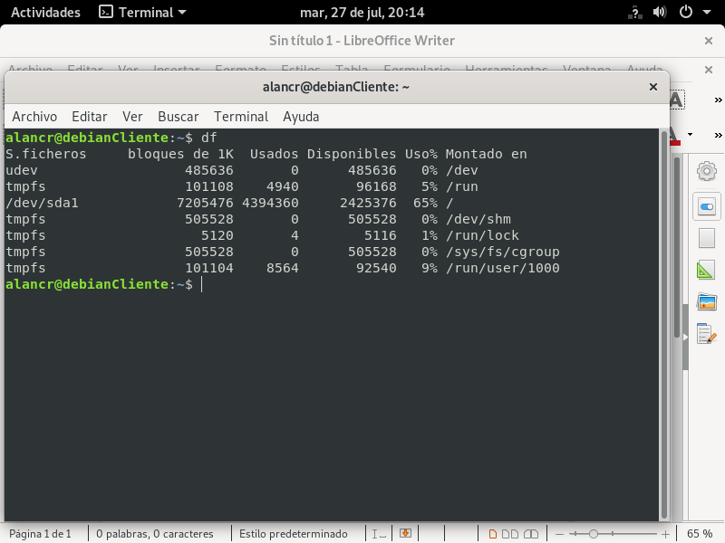
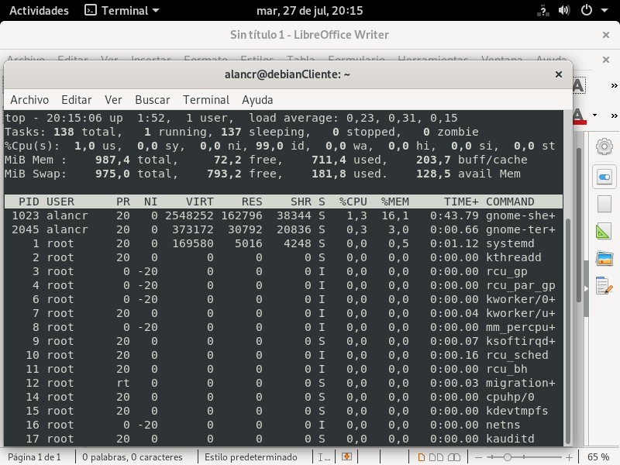
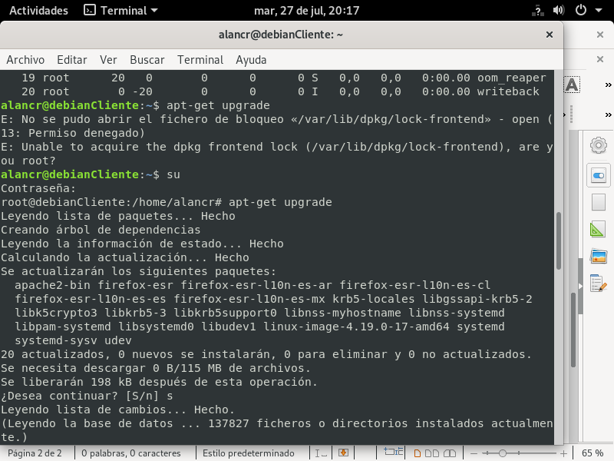
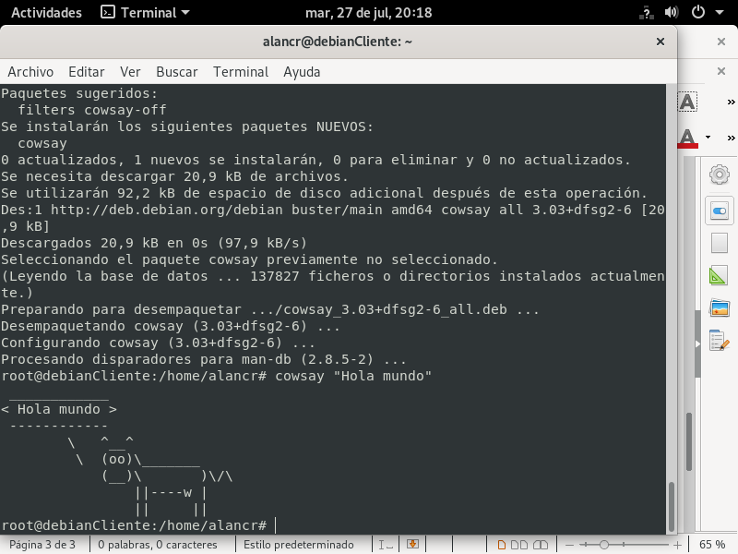

* Df muestra los archivos guardados el espacio que ocupan y cuando espacio queda libre.
* Top parece mostrar todos los procesos en ejecución en este momento
* apt-get update parece hacer un update sobre los paquetes que se pueden descargar que contendrán software, archivos, etc.
* apt-install cowsay instalaria un paquete que es un programa y al parecer por el proximo comando cowsay “Hola mundo” agrega una vaca creada con caracteres como si la vaca lo dijera.

